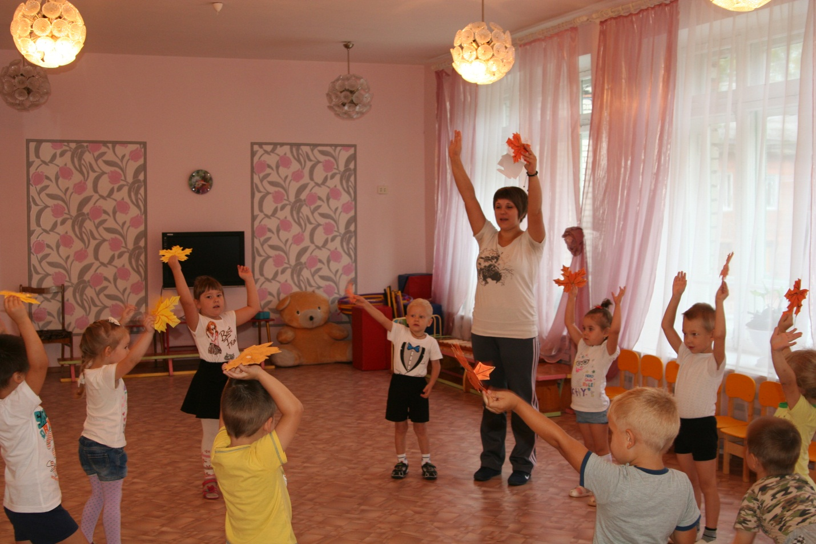

В начале октября 2016г Светлана Александровна

провела во всех группах дошкольного возраста **физкультурный досуг «Здравствуй, осень!»**

Благодаря интересному сценарию с загадками, подвижными играми и элементами гимнастики дети получили заряд бодрости и энергичности. А залогом крепкого здоровья и хорошего настроения послужили спортивные упражнения и грамотно подобранный музыкальный репертуар.